Spielraum für Innovation: Stiftung Innovation in der Hochschullehre fördert Vorhaben der TH Wildau mit 2,8 Millionen Euro

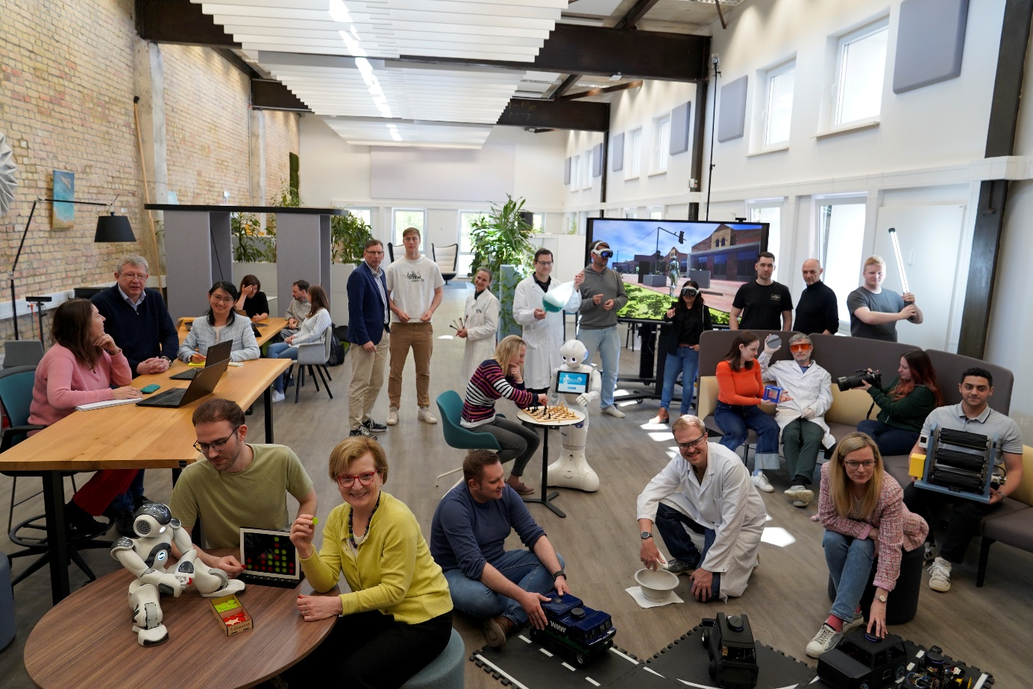
Bildunterschrift: Im bundesweiten Förderprogramm „Die Welt ist mein Campus“ der Stiftung Innovation in der Hochschullehre konnte die Brandenburger Hochschule mit ihrem Vorhaben „Spielraum für Innovation (SPIN)“ überzeugen.
Bild: Mike Lange
Subheadline: Studium und Lehre
Teaser
Großer Erfolg für die Zukunftsausrichtung der Technischen Hochschule Wildau (TH Wildau): Im bundesweiten Förderprogramm „Die Welt ist mein Campus“ der Stiftung Innovation in der Hochschullehre konnte die Brandenburger Hochschule mit ihrem Vorhaben „Spielraum für Innovation (SPIN)“ überzeugen. In den nächsten vier Jahren gibt es rund 2,8 Millionen Euro Unterstützung.
Text:
Die Technische Hochschule Wildau (TH Wildau) hat im bundesweiten Förderprogramm "Die Welt ist mein Campus" der Stiftung Innovation in der Hochschullehre einen bedeutenden Erfolg erzielt. Die Brandenburger Hochschule konnte mit ihrem Vorhaben "Spielraum für Innovation (SPIN)" überzeugen.
Transformationelle Anforderungen in Wirtschaft, Verwaltung und Gesellschaft erfordern von Hochschulabsolvent*innen zunehmend überfachliche Kompetenzen. Das Projekt verfolgt das Ziel, bestehende Curricula systematisch weiterzuentwickeln und Studierenden hochschulweit strukturierte Freiräume für interdisziplinäres, projektbasiertes Lernen an realen gesellschaftlichen Fragestellungen zu eröffnen.
Das Vorhaben schließt direkt an die strategische Vision der Hochschule an, die Zukunft für eine lebenswerte Gesellschaft aktiv mitzugestalten.
Bildung für die Zukunft – Kompetenzen für morgen entwickeln
SPIN adressiert den Bedarf, praxisorientierte Projektarbeit, die an der TH Wildau bereits erfolgreich in verschiedenen Laboren und Lernfabriken erprobt wird, strukturell in der Breite zu verankern. Dazu werden schrittweise vier aufeinander aufbauende, skalierbare Elemente eingeführt: Diese reichen von modular angebundenen Einstiegsformaten über fachbereichsübergreifende Projektsemester bis hin zur Konzeption eines forschungs- und praxisnahen Masterstudiengangs, der konsequent auf dem Prinzip des Challenge-Based-Learning basiert.
Die studentischen Projektteams widmen sich dabei wissenschaftlichen und praktischen Fragestellungen in den drei profilgebenden Themen, entlang derer die TH Wildau ihr Forschungs- und Transferprofil ausrichtet: „Nachhaltige Wert(e)schöpfung“, „Effektive Veraltung“ und „Zukunftsfähige Mobilität“. Als Lernorte werden sowohl campusinterne Infrastrukturen der TH Wildau genutzt, wie beispielsweise der Makerspace (ViNN:Lab) oder die Wildauer Maschinen Werke (WMW), aber auch externe Lernorte, wie die regionalen Präsenzstellen der Brandenburger Hochschulen eingebunden.
Digitale Infrastruktur und veränderte Lehr-Rollen
„Die operative Basis von SPIN bildet eine Art digitaler Projektmarktplatz. Auf dieser Plattform können Partner*innen aus Verwaltung, Wirtschaft und Gesellschaft konkrete Problemstellungen einreichen. Über eine Matching-Logik werden diese Bedarfe mit den Kompetenzen und Interessen der Studierenden zusammengeführt. Mittels individueller Lernzielvereinbarungen (Learning Agreements) gestalten die Studierenden ihren Lernweg aktiv mit“, beschreibt Prof. Rainer Stollhoff, Vizepräsident für Studium und Lehre, das Projekt.
Zur Unterstützung dieser Lehrformate etabliert das Projekt ein qualifiziertes, interdisziplinäres „LehrTeam“, das neue Rollenbilder in der Begleitung der Studierenden erprobt:
- LehrArchitekt*innen verantworten das Scouting der Praxispartner*innen und die Strukturierung des Portfolios.
- LehrCoach*innen begleiten die Lernprozesse didaktisch und achten gezielt auf Aspekte der Diversität und Barrierefreiheit.
- LehrPeers unterstützen als geschulte studentische Tutor*innen den Lernprozess auf Augenhöhe.
Prof. Stollhoff weiter: „Bis zum Abschluss der Projektlaufzeit wollen wir das Angebot so weit ausgebaut haben, dass zeitgleich bis zu 300 Studierende pro Semester in SPIN-Projekten aktiv sein können. SPIN bietet uns sehr gut Chancen, echte Innovation in unsere Lehre zu bringen.“
Gemeinsamer Erfolg für den Hochschulstandort Brandenburg
Die Förderung der TH Wildau ist Teil eines Gesamterfolgs für das Land Brandenburg im Rahmen des Programms „Die Welt ist mein Campus“ der Stiftung Innovation in der Hochschullehre, das bundesweit insgesamt 37 Projekte fördert. In die märkische Hochschullandschaft fließen hierbei insgesamt rund 4,5 Millionen Euro.
Neben der TH Wildau werden auch die Hochschule für nachhaltige Entwicklung Eberswalde (rund 730.000 Euro für das Verbundprojekt „Resilient@Campus“) und die Technische Hochschule Brandenburg (eine Million Euro für das Verbundprojekt „Zukunftscampus im Verbund der VFH“) aus dem Programm unterstützt.
In ihrer der Pressemitteilung des MWFK vom 28.05.2026* gratuliert auch Brandenburgs Wissenschaftsministerin Dr. Manja Schüle den beteiligten Institutionen zum Erfolg „Gratulation den drei Gewinner-Projekten! Lehre ist mehr als reine Wissensvermittlung. Es geht auch darum, Studierende als zukünftige Verantwortungsträgerinnen und -träger in Wissenschaft und Gesellschaft stärken. Die ausgewählten Hochschulen zeigen mit ihren Projekten eindrucksvoll, wie das gelingen kann: Die TH Wildau entwickelt projektbasierte Lernformen, in denen durch die Arbeit in interdisziplinären Teams an realen gesellschaftlichen Herausforderungen die Selbstwirksamkeit, Mitbestimmung und Teilhabe der Studierenden gestärkt wird. Die HNEE wiederum entwickelt ein ganzheitliches, integriertes Unterstützungsangebot, dass die Resilienz Studierender angesichts multipler Krisen stärken soll. Und die TH Brandenburg will ihre Studierenden durch neue Formen der Teilhabe an der Ausgestaltung der Lehre beteiligen und sie so motivieren, mehr Verantwortung zu übernehmen. Drei spannende Projekte, drei unterschiedliche experimentelle Formate – so geht Innovation ‘Made in Brandenburg“
Mehr Informationen:
- Stiftung Innovation in der Hochschullehre: https://stiftung-hochschullehre.de
- TH Wildau – Spielraum für Innovation: https://www.th-wildau.de/hochschule/ueber-uns/profil
- *Pressemitteilung 181/26 des MWFK Brandenburg vom 28.05.2026
Fachliche Ansprechperson TH Wildau:
Prof. Dr. Rainer Stollhof
Vizepräsident für Studium und Lehre
TH Wildau, Hochschulring 1, 15745 Wildau
Tel. +49 (0)3375 508 763
E-Mail: vp.lehre@th-wildau.de
Ansprechpersonen Externe Kommunikation TH Wildau:
Mike Lange / Mareike Rammelt
Zentrum für Hochschulkommunikation
TH Wildau, Hochschulring 1, 15745 Wildau
Tel. +49 (0)3375 508 211 / -669
E-Mail: presse@th-wildau.de

